Unterwegs in Sachen Gips
Dienstag, 22.September 2009, 15.25 Uhr
Die Knauf Deutsche Gipswerke KG Rottleberode setzen seit Jahren nicht nur auf eine enge Zusammenarbeit mit der Fachhochschule in Nordhausen, sondern auch mit Schulen der Region. Nicht nur in Sachsen-Anhalt, sondern auch in Thüringen…
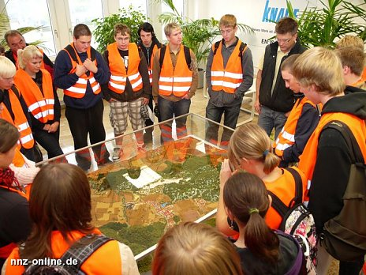
André Materlik (rechts im Bild) erläutert den Schülern den Standort des Unternehmens am Modell
So besteht seit dem Jahr 2006 ein Kooperationsvertrag mit der Grundschule „Thyratal“ in Rottleberode. Seitens des Unternehmens werden die Schüler zum Beispiel bei Projekttagen unterstützt.
Da das Unternehmen in Sachsen-Anhalt produziert, in Thüringen jedoch den Rohstoff abbaut, ist es mehr als sinnvoll, derartige Partnerschaften auch mit Schulen in Thüringen in Angriff zu nehmen. Am Dienstag (21.9.) besuchten die zehnten Klassen der Petersbergschule aus Nordhausen die Firma in Rottleberode. Gemeinsam mit den Lehrern Sabine Hörold und Ralf Mucke informierten sich die Jugendlichen über den Betriebsablauf am Standort – von der Gewinnung des Rohstoffs bis hin zum fertigen Produkt.
Begrüßt wurden die Schülerinnen und Schüler von Werkleiter André Materlik, der im Foyer des Verwaltungsgebäudes den Standort des Unternehmens an einem maßstabsgetreuen Modell im Überblick erläuterte. Danach fand – aufgeteilt in zwei Gruppen – der Rundgang durch die Produktionsanlagen statt.
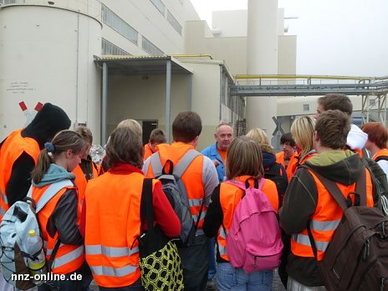
Die Schüler während des Rundgangs auf dem Betriebsgelände, begleitet von Roland Flügel
Wichtig war für die jungen Menschen auch zu erfahren, dass zum Leitbild der Firma Knauf nicht nur die Gewinnung von Rohstoffen gehört, sondern auch das „Kümmern um die Natur“ nach dem Abbau. Und so schloss sich an die Besichtigung der Produktionsanlagen die Befahrung des Tagebaus sowie der Bereiche des Alten Stolbergs an, die renaturiert werden.
Für die Schülerinnen und Schüler war dies insgesamt ein interessanter, praxisnaher Chemie- und Geographieunterricht, den sie mit einer Projektarbeit abschließen werden. So sagte eine Schülerin: Knauf gehört nicht zu den doofsten Gipsern, die nur die Natur kaputt machen, sondern auch wieder Bäume pflanzen.“ Zum Abschluss des Besuches sicherte Werkleiter Materlik zu, für weitere Unternehmensbesuche von zehnten Klassen zur Verfügung zu stehen. (nnz)

